OKULA AİT ARAÇ GEREÇLERİ TEMİZ KULLANMALIYIZ.
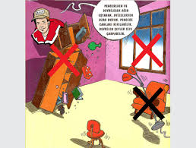
OKUL KIYAFETLERİMİZİ TEMİZ VE DİKKATLİ KULLANMALIYIZ.

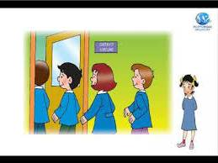
KOŞMADAN, BAĞIRMADAN,
GÜRÜLTÜ YAPMADAN SINIFA GİRİP ÇIKMALIYIZ.
SINIFTA VE KORİDORLARDA OYUN OYNAMAMALIYIZ.
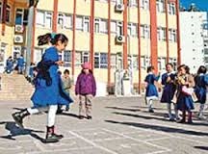
ÇÖPLERİ, ÇÖP KUTUSUNA ATMALIYIZ.
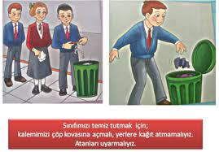
ETRAFIMIZDAKİLERE KARŞI NAZİK VE GÜLER YÜZLÜ
OLMALIYIZ.
HATA YAPTIĞIMIZ ZAMAN ÖZÜR DİLEMELİ, YARDIM GÖRDÜĞÜMÜZDE İSE TEŞEKKÜR ETMELİYİZ.
ARKADAŞLARIMIZA VE ÖĞRETMENLERİMİZE GÖRGÜ KURALLARINA UYGUN BİR ŞEKİLDE HİTAP ETMELİYİZ.
OKULDA YAPILAN ETKİNLİKLERE KATILMALI VE BU ETKİNLİKLER SIRASINDA GÖRGÜ KURALLARINA UYGUN DAVRANMALIYIZ. 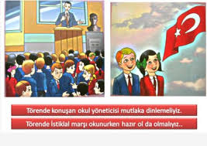
OKULUN BELİRLEMİŞ OLDUĞU KILIK KIYAFET KURALLARINA UYMALIYIZ.
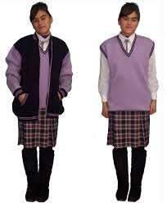
OKULA YANICI, KESİCİ, PATLAYICI VB. ALETLER GETİRMEMELİYİZ.

SPOR KIYAFETİ SADECE BEDEN EĞİTİMİ DERSİNDE VE SPOR KARŞILAŞMALARINDA GİYİLİR.

ÖĞRENCİLER MAKYAJ YAPMAMALI, SAÇ BOYATMAMALI VE OJE KULLANMAMALILAR.

ÖĞRENCİLER KOLYE, YÜZÜK, KÜPE, BİLEZİK GİBİ AKSESUAR TAKMAMALILAR.
TENEFFÜSLERDE HAVALANDIRILMASI İÇİN SINIFLARI BOŞALTMALIYIZ.

TENEFFÜS ZAMANLARINI KORİDORLARDA DEĞİL OKUL KANTİNİ VEYA BAHÇESİNDE GEÇİRMELİYİZ.
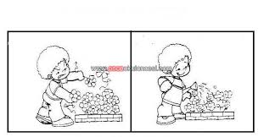
ÇEVREYİ TEMİZ TUTMALIYIZ.
DOĞAYI SEVMELİ,
BAHÇEDEKİ
ÇİÇEKLERE VE
AĞAÇLARA ZARAR VERMEMELİYİZ.

OKULA CEP TELEFONU VE TABLET GETİRMEMELİYİZ.
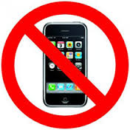
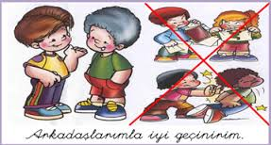
ARKADAŞLARIMIZA
SÖZEL YA DA
FİZİKSEL ŞİDDETİÇEREN DAVRANIŞLARDA BULUNMAMALIYIZ.
KANTİNDEN YİYECEK ALIRKEN SIRAYA GİRMELİYİZ.
